**LAPORAN**

**PRAKTIKUM SISTEM BASIS DATA**

**( MODUL 10)**

**“SubQuery”**



**Disusun oleh :**

**NAMA : CINDI DILA APRILIANA**

**NIM : L200200106**

**KELAS : E**

**INFORMATIKA**

**FAKULTAS KOMUNIKASI DAN INFORMATIKA**

**UNIVERSITAS MUHAMMADIYAH SURAKARTA**

**TAHUN 2021/2022**

(Langkah-langkah sudah saya kerjakan secara offline)

Tugas

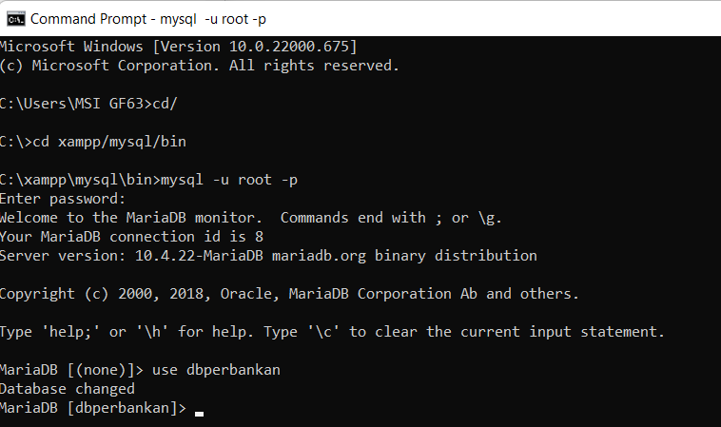

1. Buatlah query untuk menampilkan jumlah transaksi terbesar!

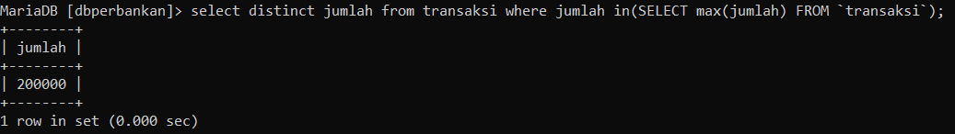

1. Buatlah query untuk menampilkan jumlah transaksi terkecil!

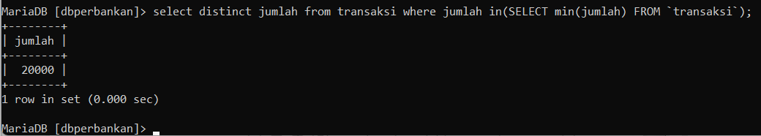

1. Bualah query untuk menampilkan nasabah dengan jumlah transaksi terbesar!

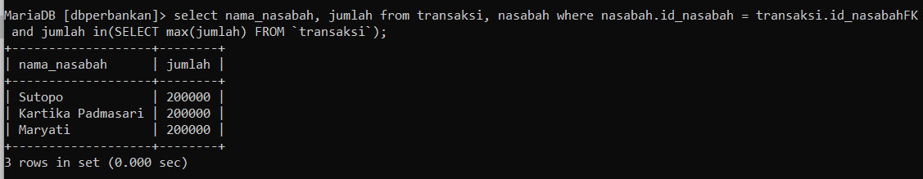

1. Buatlah query untuk menampilkan cabang bank yang tidak memiliki nomor rekening!

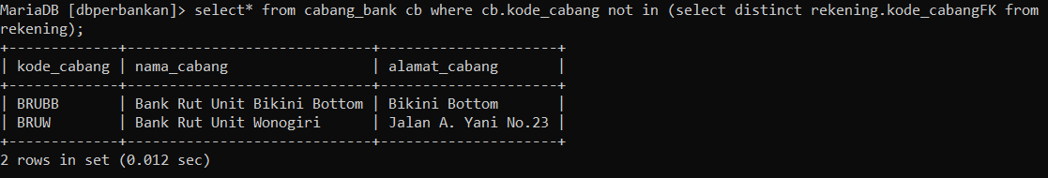

1. Buatlah query untuk menampilkan nomor rekening dengan saldo di atas rata-rata!

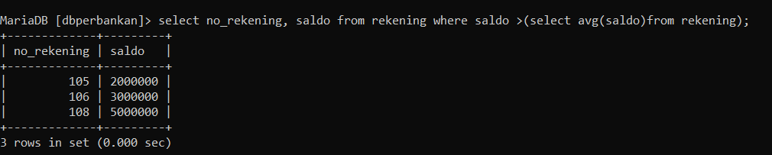

1. Buatlah 5 buah soal dan jawaban menurut versi Anda sendiri yang menggunakan Subquery!
2. buatlah quary untuk menampilkan table transaksi dengan jenis transaksi debit dimana transaksinya di antara tanggal 11 november 2009

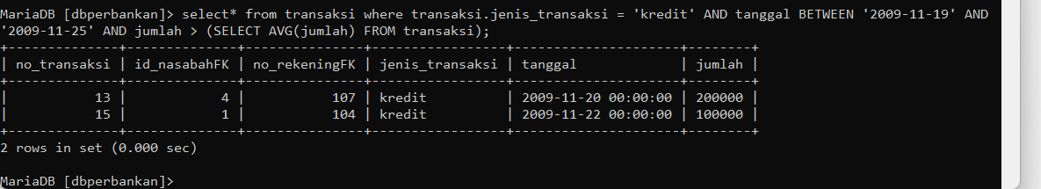

1. buatlah quary untuk menampilkan tanggal dan jumlah transaksi yang memiliki nilai lebih besar dari nilai jumlah rata-ratanya

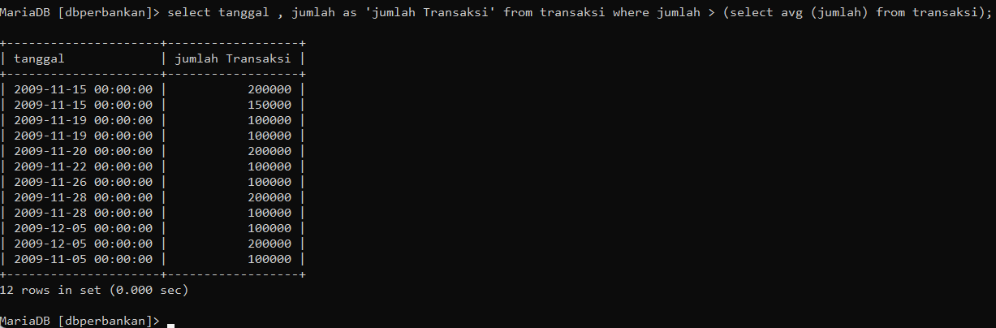

1. tampilkan data nasabah yang tidak pernah melakukan kegiatan transaksi

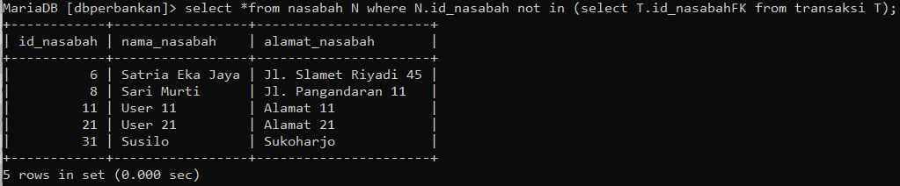

1. tampilkan detail data transaksi yang dilakukan oleh nasabah dimana nama nasabah tersebut memiliki nama depan 'Budi'!

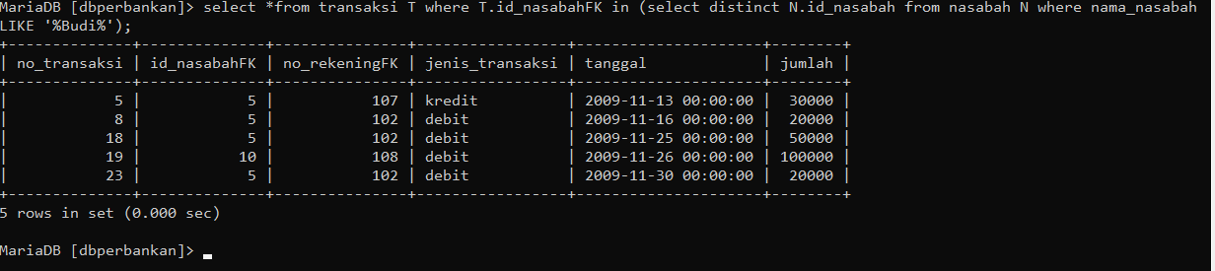

1. Buatlah query untuk menampilkan data rekening yang merupakan rekening dari cabang bank rut surakarta!

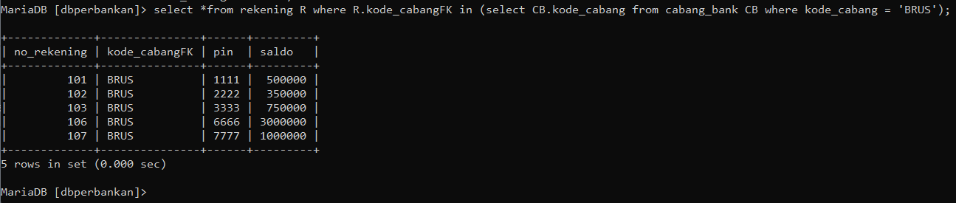

1. Ambil salah satu mata kuliah. Tampilkan daftar mahasiswa yang tidak mengambil mata kuliah tersebut.

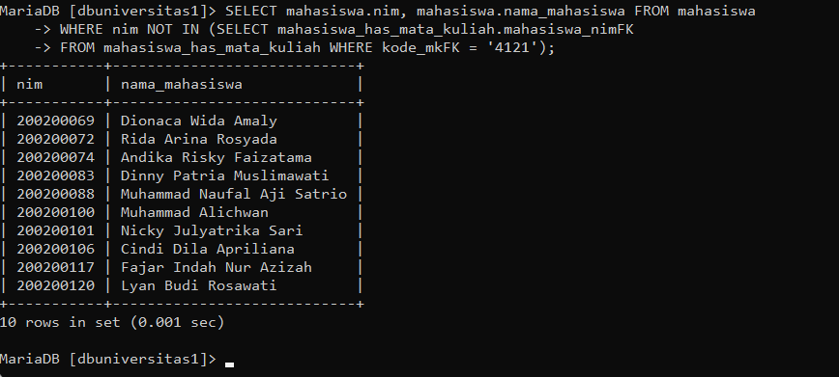

1. Satu dosen dapat mengampu lebih dair satu mata kuliah dan satu mahasiswa dapat mengambil lebih dari satu mata kuliah. Tampilkan daftar mahasiswa yang mengambil semua mata kuliah yang diampu oleh salah satu dosen!

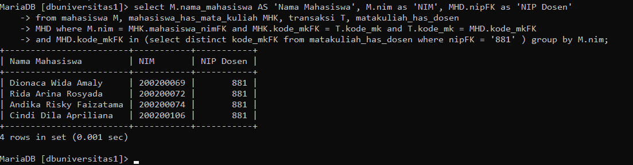

1. Karena salah satu mata kuliah (A) dihilangkan, seluruh mahasiswa yang mengambil matakuliah tersebut dipindahkan untuk mengambil mata kuliah lain (B). Lakukan update data menggunakan sub query!

